RELATÓRIO DE RECEBIMENTO DE ANIMAIS SILVESTRES DO PERÍODO DE 21/05/2023 A 20/06/2023 PROVENIENTES DO MUNICÍPIO VINHEDO
RG | DATA DE ENTRADA | NOME POPULAR | NOME CIENTÍFICO
43886 | 29/05/2023 | Gaviãozinho | Gampsonyx swainsonii
43895 | 31/05/2023 | Coruja-do-mato | Megascops choliba
43913 | 02/06/2023 | Sagui-hibrido | -
43935 | 05/06/2023 | Gamba-de-orelha-branca | Didelphis albiventris
43948 | 06/06/2023 | Coruja-orelhuda | Asio clamator
43956 | 08/06/2023 | Pomba | -
43957 | 08/06/2023 | Pomba | -
43963 | 09/06/2023 | Gibão-de-couro | Hirundinea ferruginea
43968 | 10/06/2023 | Sagui-de-tufo-preto | Callithrix penicillata
43974 | 11/06/2023 | Saracura | Aramides saracura
43978 | 11/06/2023 | Gambá-de-orelha-branca | Didelphis albiventris
43983 | 12/06/2023 | Saracura | Aramides saracura
43984 | 12/06/2023 | Sagui | Callithrix sp.
44007 | 14/06//2023 | Sagui-de-tufo-preto | Callithrix penicillata
44030 | 18/06/2023 | Sagui-de-tufo-preto | Callithrix penicillata
44031 | 18/06/2023 | Bem-te-vi | Pitangus sulphuratus
44040 | 20/06/2023 | Capivara | Hydrochoerus hydrochaeris
TOTAL: 17 ANIMAIS

TABELA RESUMO
CLASSE | Nº DE ANIMAIS | %
Aves | 9 | 52,9
Mamíferos | 8 | 47,1
Répteis | 0 | 0
TOTAL | 17 | 100%

RELAÇÃO DE ÓBITOS DE ANIMAIS SILVESTRES

RG | DATA DE ENTRADA | NOME POPULAR | NOME CIENTÍFICO | DESTINO | DATA DE SAÍDA
40672 | 24/10/2022 | Gambá-de-orelha-branca | Didelphis albiventris | OBITO | 25/05/2023
43707 | 24/04/2023 | Periquitão-maracanã | Psittacara leucophthalmus | OBITO | 21/05/2023
43886 | 29/05/2023 | Gaviãozinho | Gampsonyx swainsonii | OBITO | 01/06/2023
43895 | 31/05/2023 | Coruja-do-mato | Megacops choliba | OBITO | 03/06/2023
43948 | 06/06/2023 | Coruja-orelhuda | Asio clamator | OBITO | 06/06/2023
43956 | 08/06/2023 | Pomba | - | OBITO | 13/06/2023
43968 | 09/06/2023 | Gibão-de-couro | Hirundinea ferruginea | OBITO | 12/06/2023
43968 | 10/06/2023 | Sagui-de-tufo-preto | Callithrix penicillata | OBITO | 10/06/2023
43983 | 12/06/2023 | Saracura | Aramides saracura | OBITO | 12/06/2023
44040 | 20/06/2023 | Capivara | Hydrochoerus hydrochaeris | OBITO | 20/06/2023
TOTAL: 10 ANIMAIS

TABELA RESUMO
CLASSE | Nº DE ANIMAIS | %
Aves | 7 | 70
Mamíferos | 3 | 30
Répteis | 0 | 0
TOTAL | 10 | 100%

RELAÇÃO DE SOLTURAS DE ANIMAIS SILVESTRES

RG | DATA DE ENTRADA | NOME POPULAR | NOME CIENTÍFICO | DESTINO | DATA DE SAÍDA | LOCAL SOLTURA
43581 | 08/04/2023 | Gavião-carijó | Rupornis magnirostris | SOLTURA | 05/06/2023 | Estrada cachoeirinha - Vinhedo
TOTAL: 1 ANIMAL

TABELA RESUMO
CLASSE | Nº DE ANIMAIS | %
Aves | 1 | 100
Mamíferos | 0 | 0
Répteis | 0 | 0
TOTAL | 1 | 100%

ANIMAIS SILVESTRES PROVENIENTES DO MUNICÍPIO VINHEDO QUE PERMANECEM EM PROCESSO DE REABILITAÇÃO NA ASSOCIAÇÃO MATA CILIAR

RG | DATA DE ENTRADA | NOME POPULAR | NOME CIENTÍFICO
36306 | 03/01/2022 | Bem-te-vi | Pitangus sulphuratus
36332 | 04/01/2022 | Periquitão-maracanã | Psittacara leucophthalmus
36523 | 15/01/2022 | Carcará | Caracara plancus
36544 | 17/01/2022 | Gambá | Didelphis sp.
36545 | 17/01/2022 | Gambá | Didelphis sp.
36546 | 17/01/2022 | Gambá | Didelphis sp.
36630 | 21/01/2022 | Chopim-chorão | Sporophila leucoptera
36658 | 21/01/2022 | Sagui-de-tufo-preto | Callithrix penicillata
36681 | 23/01/2022 | Tucano-toco | Ramphastos toco
36792 | 31/01/2022 | Frango d'água azul | Porphyrio martinicus
36796 | 31/01/2022 | Rolinha | Columbina talpacoti
36804 | 01/02/2022 | Jabuti-piranga | Chelonoidis carbonaria
36831 | 02/02/2022 | Gambá-de-orelha-preta | Didelphis aurita
36962 | 08/02/2022 | Periquitão-maracanã | Psittacara leucophthalmus
36963 | 08/02/2022 | Periquitão-maracanã | Psittacara leucophthalmus
37012 | 10/02/2022 | Avoante | Zenaida auriculata
37022 | 11/02/2022 | Periquitão-maracanã | Psittacara leucophthalmus
37025 | 11/02/2022 | Periquitão-maracanã | Psittacara leucophthalmus
37074 | 14/02/2022 | Jabuti | Chelonoidis sp.
37075 | 14/02/2022 | Jabuti | Chelonoidis sp.
37122 | 17/02/2022 | Periquitão-maracanã | Psittacara leucophthalmus
37139 | 17/02/2022 | Periquitão-maracanã | Psittacara leucophthalmus
37140 | 17/02/2022 | Periquitão-maracanã | Psittacara leucophthalmus
37141 | 17/02/2022 | Periquitão-maracanã | Psittacara leucophthalmus
37168 | 19/02/2022 | Periquitão-maracanã | Psittacara leucophthalmus
37172 | 19/02/2022 | Gambá-de-orelha-branca | Didelphis albiventris
37173 | 19/02/2022 | Gambá-de-orelha-branca | Didelphis albiventris
37174 | 19/02/2022 | Gambá-de-orelha-branca | Didelphis albiventris
37175 | 19/02/2022 | Gambá-de-orelha-branca | Didelphis albiventris
37225 | 16/02/2022 | Periquitão-maracanã | Psittacara leucophthalmus
37247 | 22/02/2022 | Periquitão-maracanã | Psittacara leucophthalmus
37249 | 22/02/2022 | Coruja-do-mato | Megascops choliba
37298 | 25/02/2022 | Periquitão-maracanã | Psittacara leucophthalmus
37352 | 28/02/2022 | Periquitão-maracanã | Psittacara leucophthalmus
37380 | 02/03/2022 | Periquitão-maracanã | Psittacara leucophthalmus
37614 | 09/03/2022 | Periquitão-maracanã | Psittacara leucophthalmus
37658 | 11/03/2022 | Gambá | Didelphis sp.
37730 | 15/03/2022 | Gambá-de-orelha-branca | Didelphis albiventris
37861 | 26/03/2022 | Gambá | Didelphis sp.
37869 | 27/03/2022 | Gambá | Didelphis sp.
37930 | 02/04/2022 | Periquitão-maracanã | Psittacara leucophthalmus
37944 | 05/04/2022 | Gambá-de-orelha-branca | Didelphis albiventris
37954 | 06/04/2022 | Tigre-d'água | Trachemys dorbigni
38802 | 31/05/2022 | Suindara | Tyto furcata
38803 | 31/05/2022 | Suindara | Tyto furcata
39257 | 13/08/2022 | Macaco-prego | Sapajus nigritus
39297 | 22/08/2022 | Periquitão-maracanã | Psittacara leucophthalmus
39305 | 23/08/2022 | Gambá-de-orelha-branca | Didelphis albiventris
39658 | 16/09/2022 | Gambá-de-orelha-branca | Didelphis albiventris
39659 | 16/09/2022 | Gambá-de-orelha-branca | Didelphis albiventris
39660 | 16/09/2022 | Gambá-de-orelha-branca | Didelphis albiventris
39693 | 17/09/2022 | Avoante | Zenaida auriculata
39728 | 20/09/2022 | Periquitão-maracanã | Psittacara leucophthalmus
39736 | 21/09/2022 | Gambá-de-orelha-branca | Didelphis albiventris
39737 | 21/09/2022 | Gambá-de-orelha-branca | Didelphis albiventris
39738 | 21/09/2022 | Gambá-de-orelha-branca | Didelphis albiventris
39739 | 21/09/2022 | Gambá-de-orelha-branca | Didelphis albiventris
39740 | 21/09/2022 | Gambá-de-orelha-branca | Didelphis albiventris
39980 | 30/09/2022 | Sagui-de-tufo-preto | Callithrix penicillata
40146 | 05/10/2022 | Gambá-de-orelha-branca | Didelphis albiventris
40147 | 05/10/2022 | Gambá-de-orelha-branca | Didelphis albiventris
40394 | 11/10/2022 | Avoante | Zenaida auriculata
40489 | 16/10/2022 | Gambá | Didelphis sp.
40527 | 18/10/2022 | Gambá-de-orelha-branca | Didelphis albiventris
40638 | 23/10/2022 | Periquitão-maracanã | Psittacara leucophthalmus
40831 | 01/11/2022 | Sagui-de-tufo-preto | Callithrix penicillata
41004 | 11/11/2022 | Periquitão-maracanã | Psittacara leucophthalmus
41005 | 11/11/2022 | Coruja-do-mato | Megascops choliba
41035 | 13/11/2022 | Coruja-do-mato | Megascops choliba
41083 | 16/11/2022 | Coruja-do-mato | Megascops choliba
41140 | 20/11/2022 | Sabiá-do-barranco | Turdus leucomelas
41142 | 20/11/2022 | Coruja-do-mato | Megascops choliba
41203 | 23/11/2022 | Gambá | Didelphis sp.
41406 | 28/11/2022 | João-de-barro | Furnarius rufus
41826 | 26/12/2022 | Avoante | Zenaida auriculata
41827 | 26/12/2022 | Coruja-do-mato | Megascops choliba
41828 | 26/12/2022 | Coruja-do-mato | Megascops choliba
42053 | 07/01/2023 | Avoante | Zenaida auriculata
42131 | 12/01/2023 | Papagaio-verdadeiro | Amazona aestiva
42136 | 12/01/2023 | Gambá-de-orelha-branca | Didelphis albiventris
42137 | 12/01/2023 | Gambá-de-orelha-branca | Didelphis albiventris
42225 | 17/01/2023 | Avoante | Zenaida auriculata
42872 | 26/02/2023 | Periquitão-maracanã | Psittacara leucophthalmus
42873 | 26/02/2023 | Periquitão-maracanã | Psittacara leucophthalmus
42919 | 28/02/2023 | Periquitão-maracanã | Psittacara leucophthalmus
43034 | 02/03/2023 | Canário-da-terra | Sicalis flaveola
43035 | 02/03/2023 | Canário-da-terra | Sicalis flaveola
43036 | 02/03/2023 | Canário-da-terra | Sicalis flaveola
43037 | 02/03/2023 | Canário-da-terra | Sicalis flaveola
43038 | 02/03/2023 | Canário-da-terra | Sicalis flaveola
43146 | 09/03/2023 | Gambá-de-orelha-preta | Didelphis aurita
43491 | 01/04/2023 | Sagui-hibrido | -
43816 | 14/05/2023 | Periquitão-maracanã | Psittacara leucophthalmus
43913 | 02/06/2023 | Sagui-hibrido | -
43935 | 05/06/2023 | Gamba-de-orelha-branca | Didelphis albiventris
43957 | 08/06/2023 | Pomba | -
43974 | 11/06/2023 | Saracura | Aramides saracura
43978 | 11/06/2023 | Gambá-de-orelha-branca | Didelphis albiventris
43984 | 12/06/2023 | Sagui | Callithrix sp.
44007 | 14/06//2023 | Sagui-de-tufo-preto | Callithrix penicillata
44030 | 18/06/2023 | Sagui-de-tufo-preto | Callithrix penicillata
44031 | 18/06/2023 | Bem-te-vi | Pitangus sulphuratus
TOTAL: 102 ANIMAIS

RELATÓRIO FOTOGRÁFICO DE ANIMAIS SILVESTRES NO MÊS DE MAIO-JUNHO DO MUNICÍPIO DE VINHEDO

(43886) - Gaviãozinho, encontrado no chão de cabeça para baixo, com fratura em asa esquerda. Entregue pela Guara Municipal de Vinhedo no dia 29-05-2023.

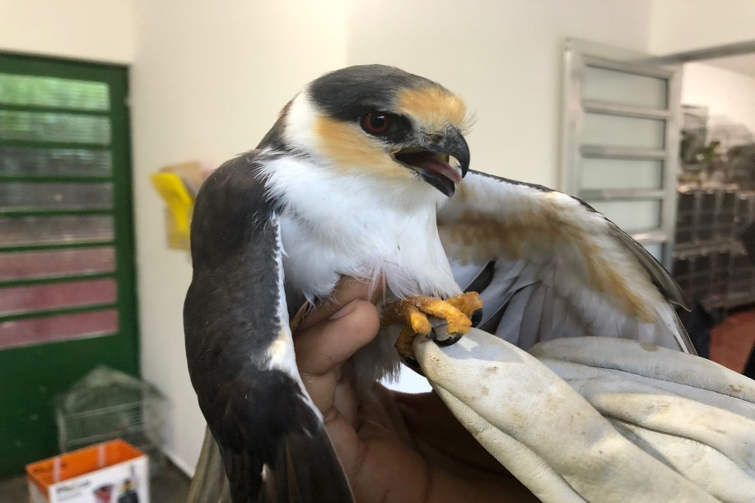
(43886) – Gaviãozinho.

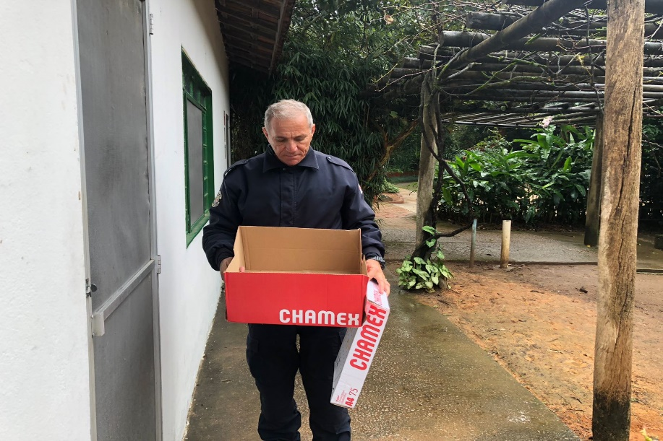
(43895) - Corujinha-do-mato, encontrada em condomínio, com luxação em membro pélvico direito. Entregue pela Guarda Municipal de Vinhedo no dia 31-05-2023.

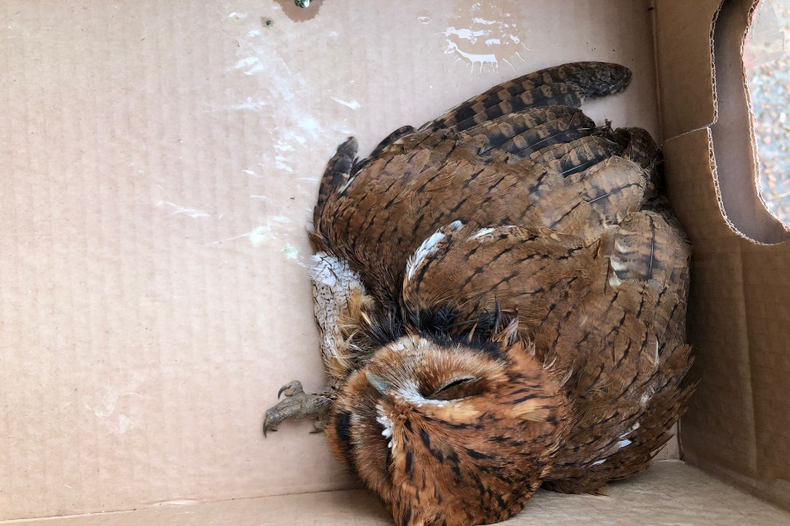
(43895) - Corujinha-do-mato.

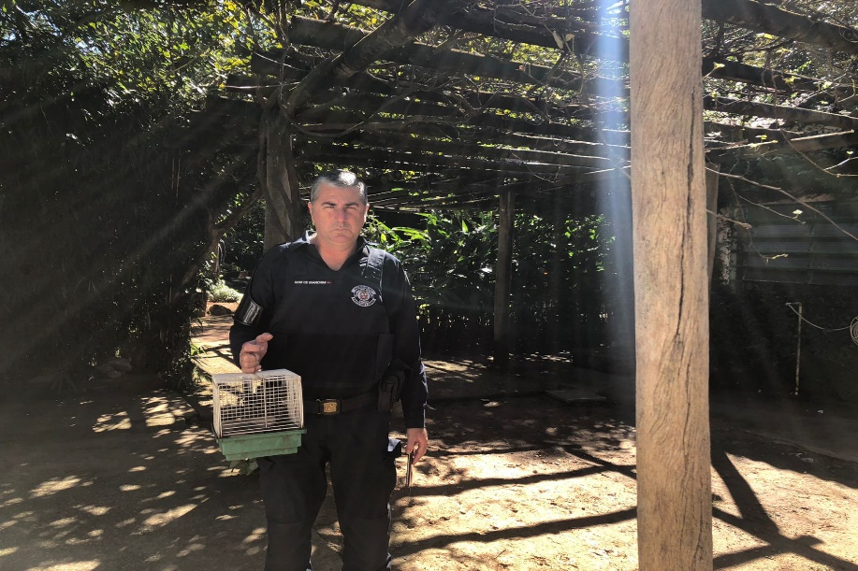
(43913) – Sagui-híbrido, fêmea, encontrado em condomínio, prostrada. Entregue pela Guarda Municipal de Vinhedo no dia 02-06-2023.

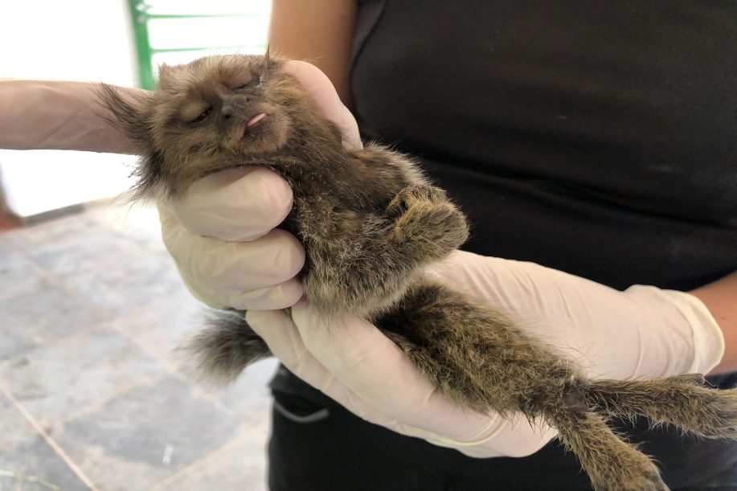
(43913) – Sagui-híbrido.

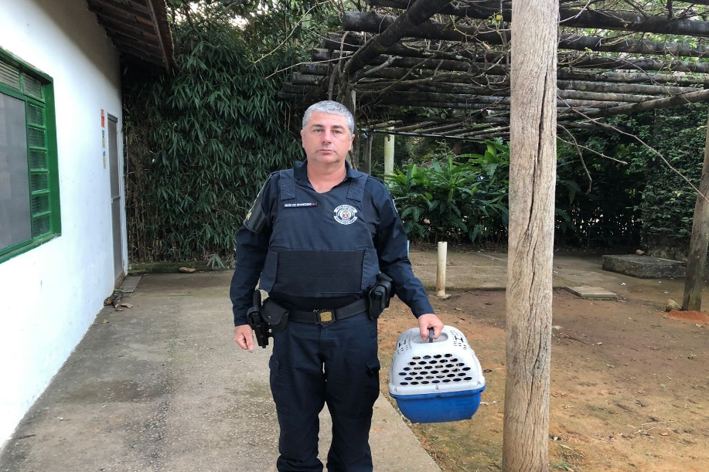
(43948) - Coruja-orelhuda, encontrada caída em via pública, sem movimentos de membros pélvicos. Entregue pela Guarda Municipal de Vinhedo no dia 06-06-2023.

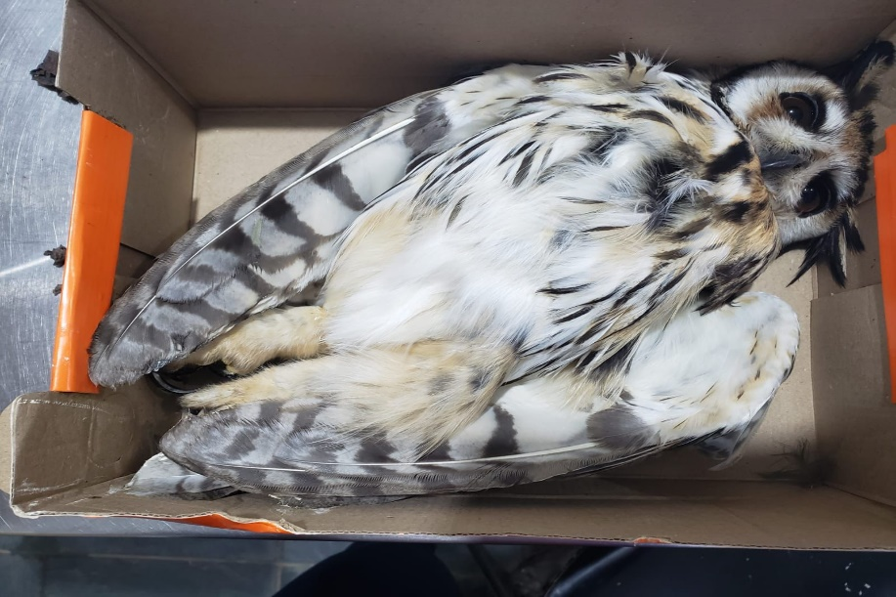
(43948) - Coruja-orelhuda.

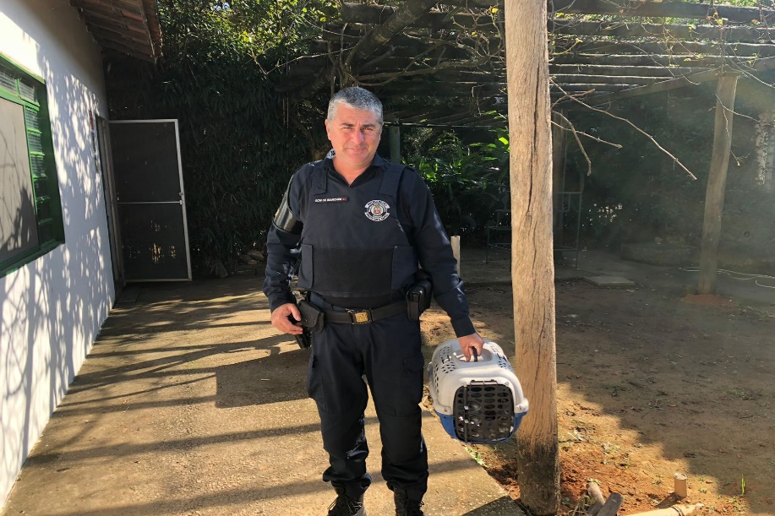
(43956 e 43957) - Pombos, filhotes, encontrados em beira de córrego. Entregues pela Guarda Municipal de Vinhedo no dia 08-06-2023.

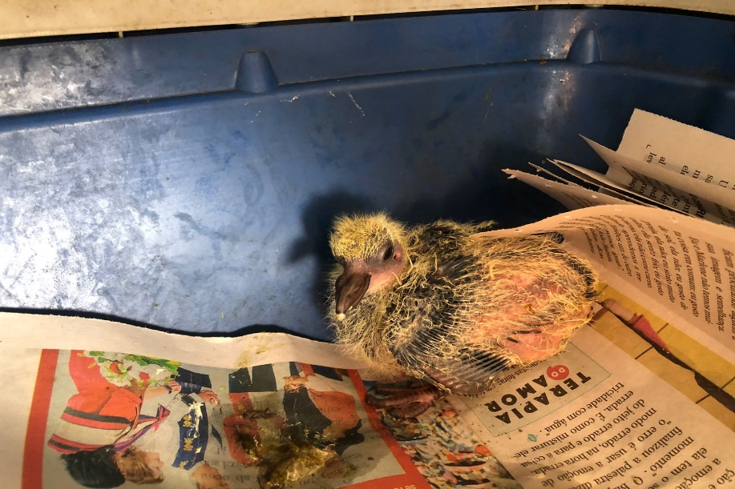
(43956) – Pombo.

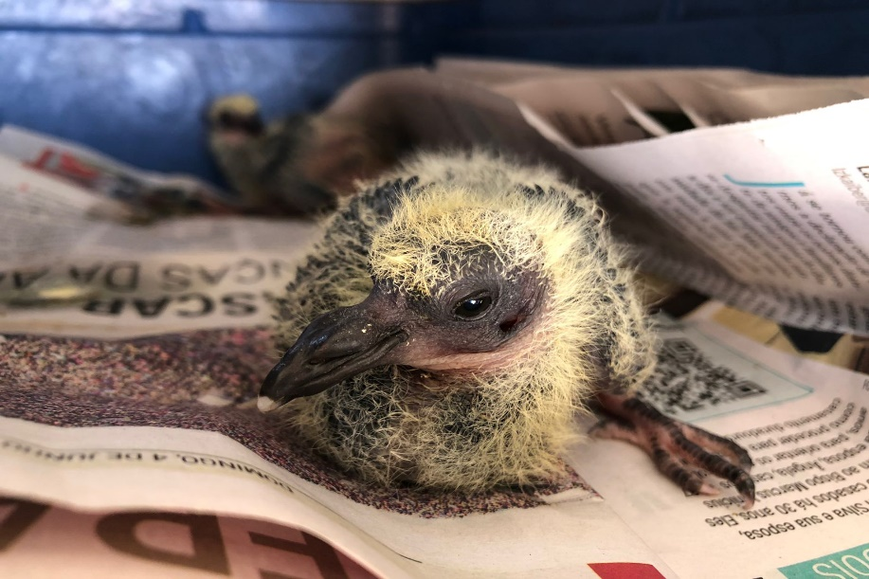
(43957) – Pombo.

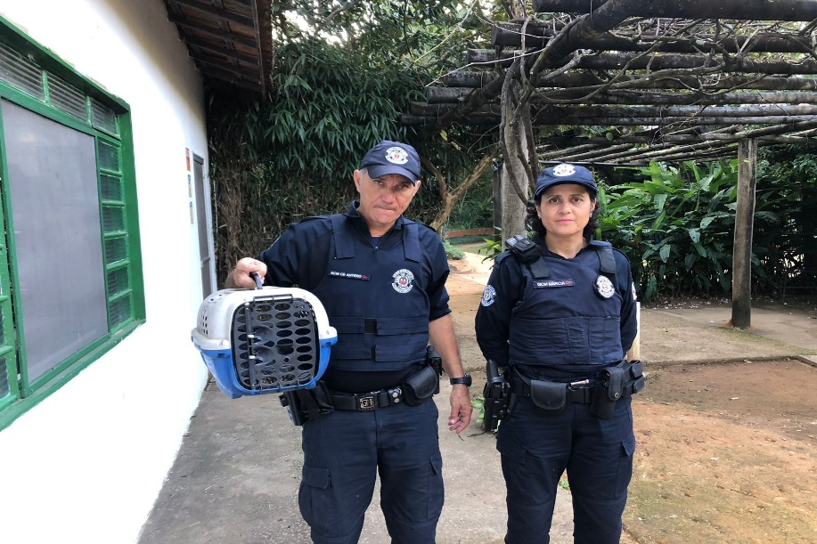
(43968) – Sagui-de-tufo-preto, encontrado em via pública, com fratura completa em fêmur esquerdo. Entregue pela Guarda Municipal de Vinhedo no dia 10-06-2023.

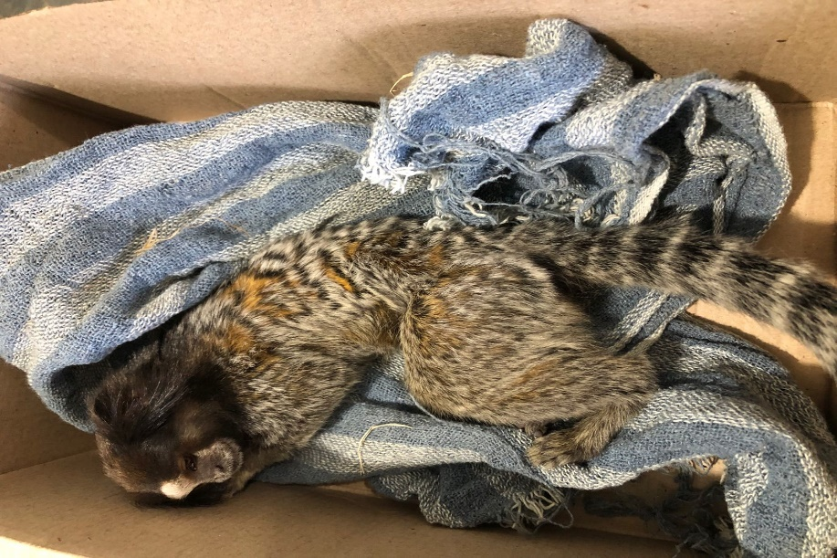
(43968) – Sagui-de-tufo-preto.

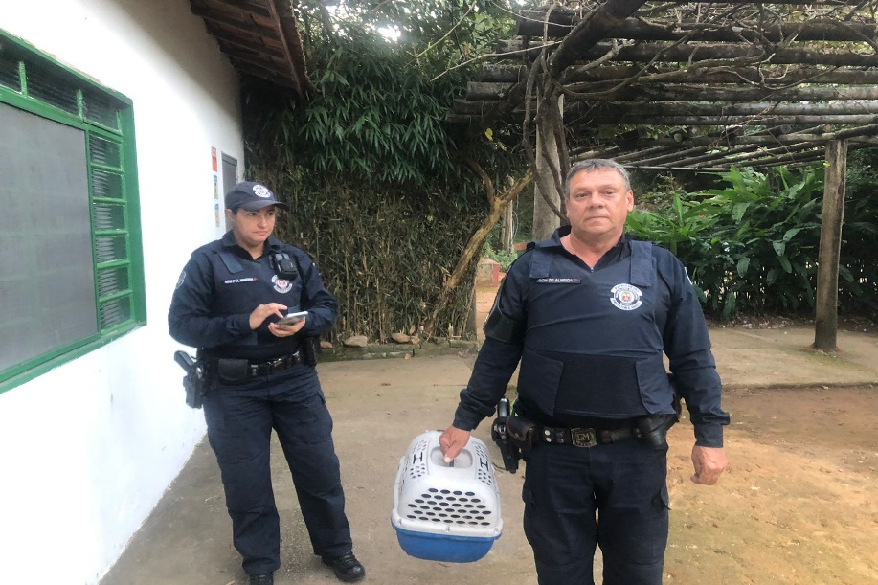
(43978) – Gambá-de-orelha-branca, pouco reativo, com miíase em cavidade oral e região perianal. Entregue pela Guarda Municipal de Vinhedo no dia 11-06-2023.

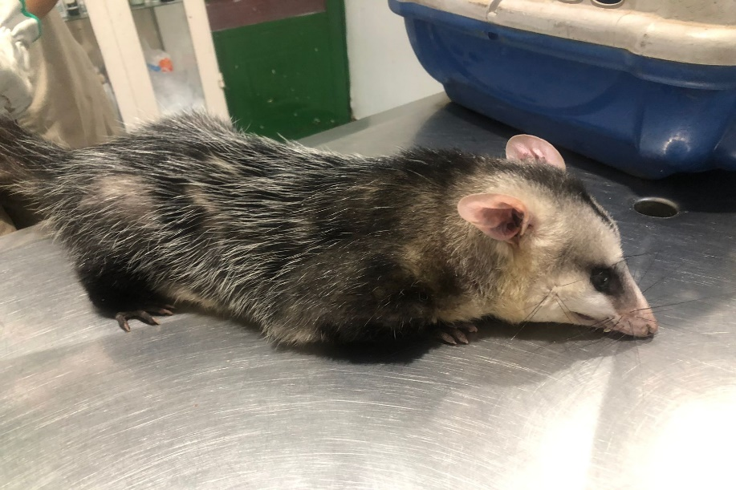
(43978) – Gambá-de-orelha-branca.

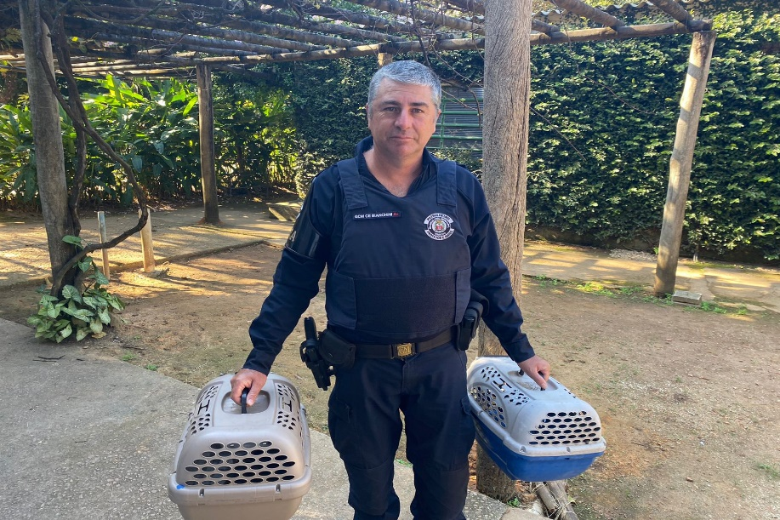
(43983) – Saracura, com paresia de membros pélvicos; e (43984) – Sagui, macho, com pelos em região axilar direita queimados após eletrocussão. Entregues pela Guarda Municipal de Vinhedo no dia 12-06-2023.

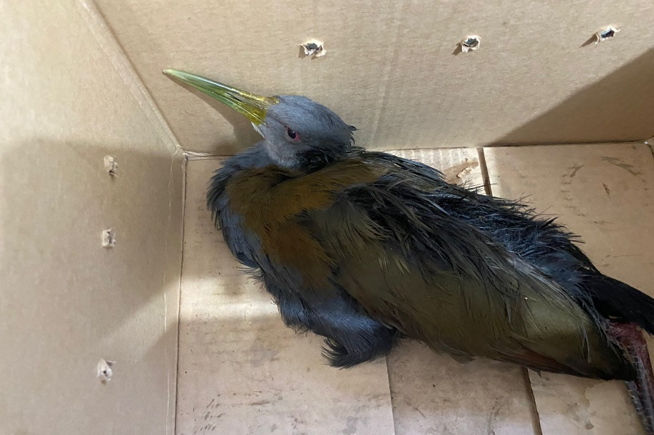
(43983) – Saracura.

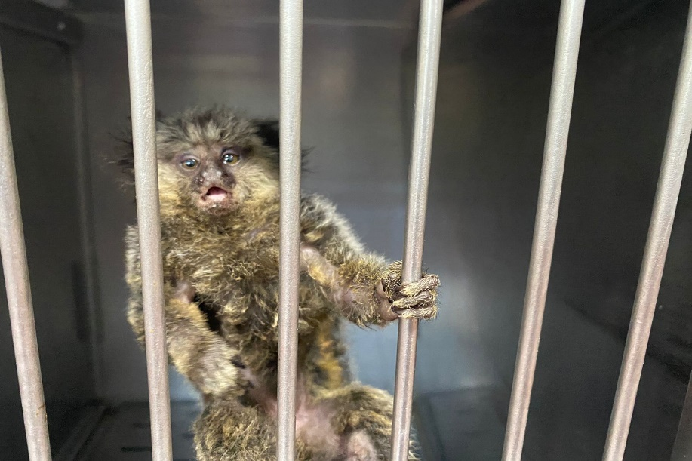
(43984) – Sagui.

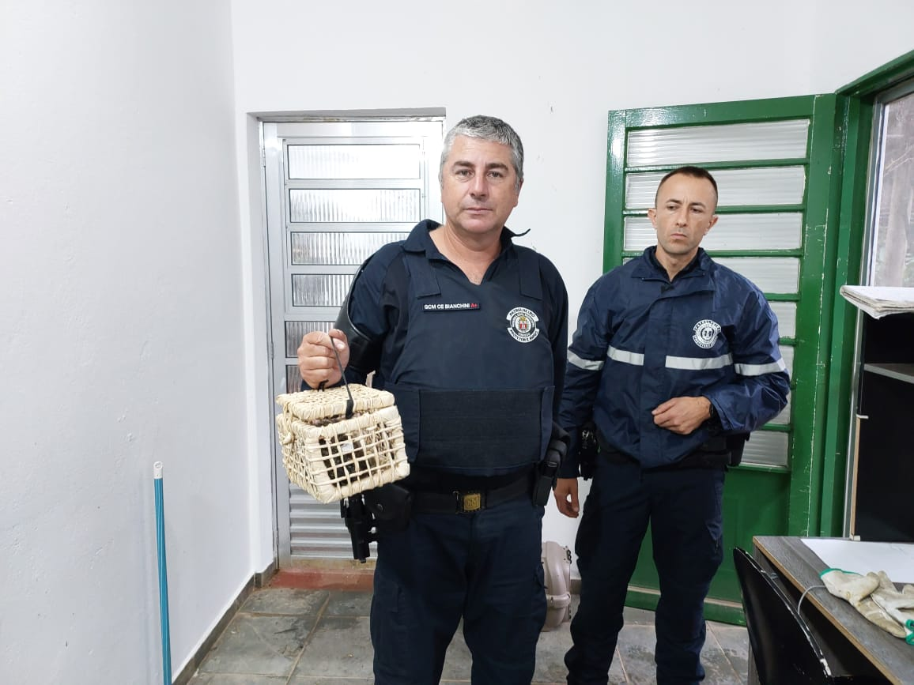
(44007) – Sagui-de-tufo-preto, adulto, com fratura em mandíbula. Entregue pela Guarda Municipal de Vinhedo no dia 14-06-2023.

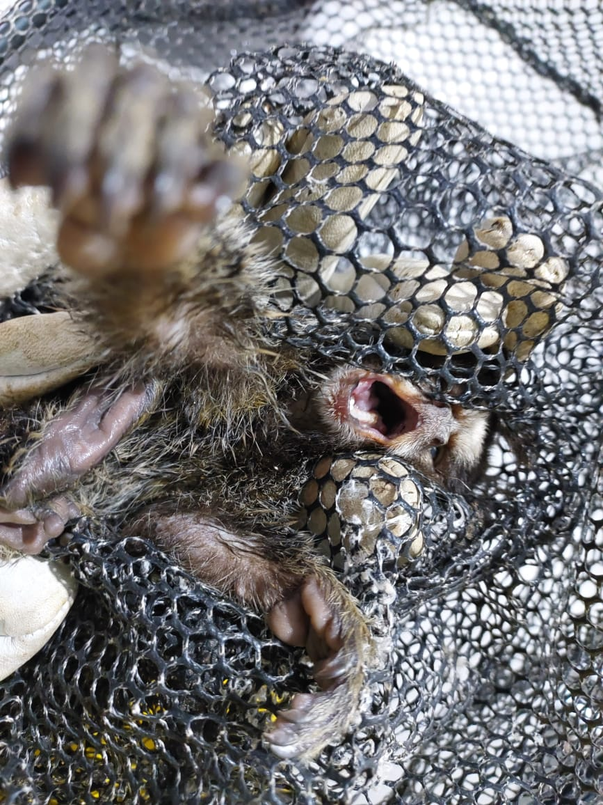
(44007) – Sagui-de-tufo-preto.

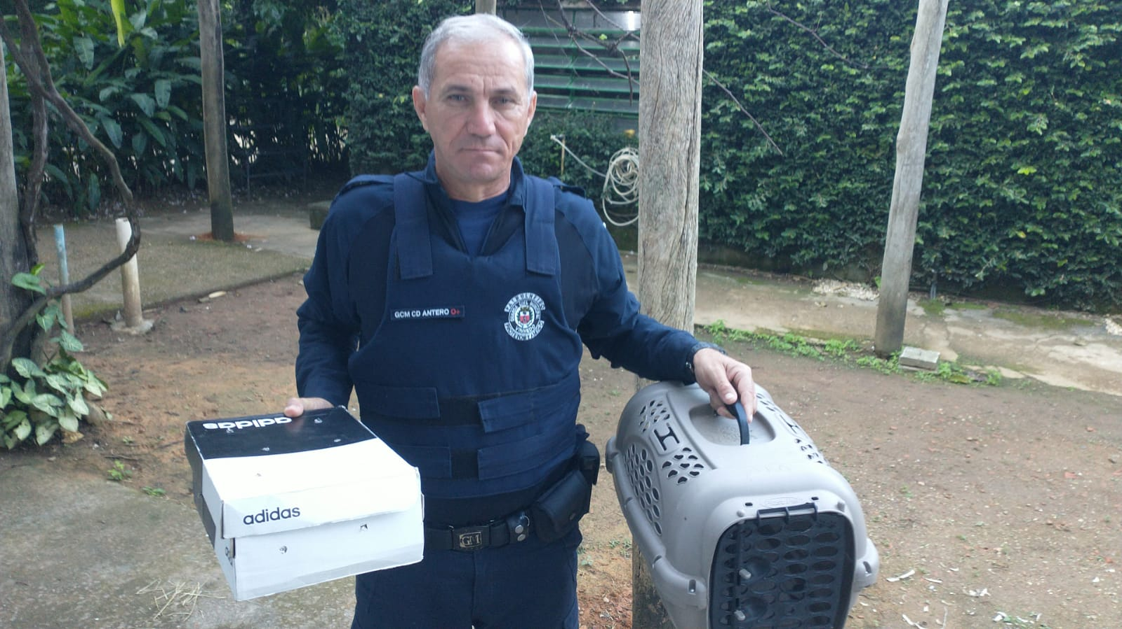
(44030) – Sagui-de-tufo-preto, resgatado após estrondo em fiação elétrica, suspeita de eletrocussão; e (44031) – Bem-te-vi, atacado por gato. Entregues pela Guarda Municipal de Vinhedo no dia 18-06-2023.

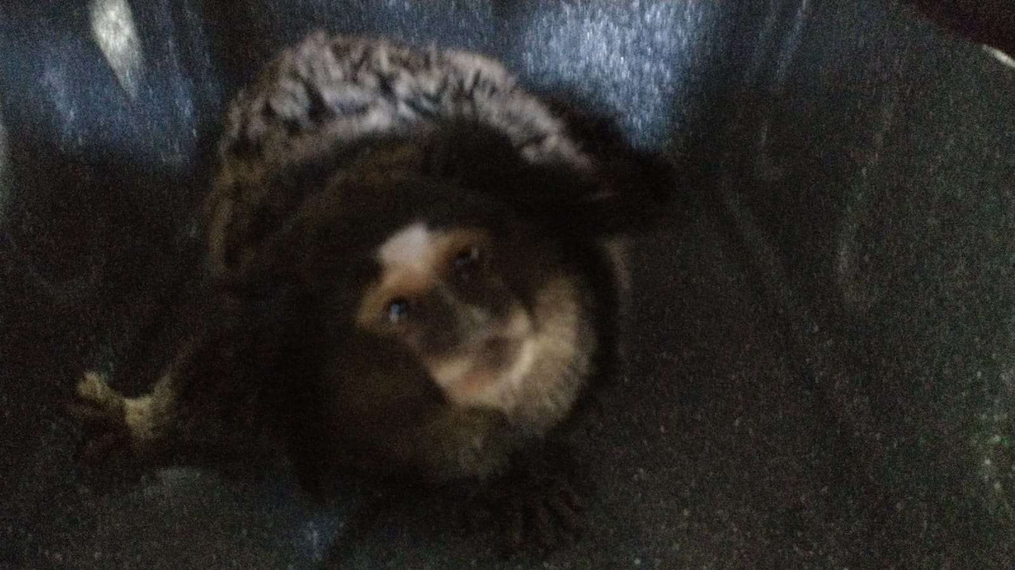
(44030) – Sagui-de-tufo-preto.

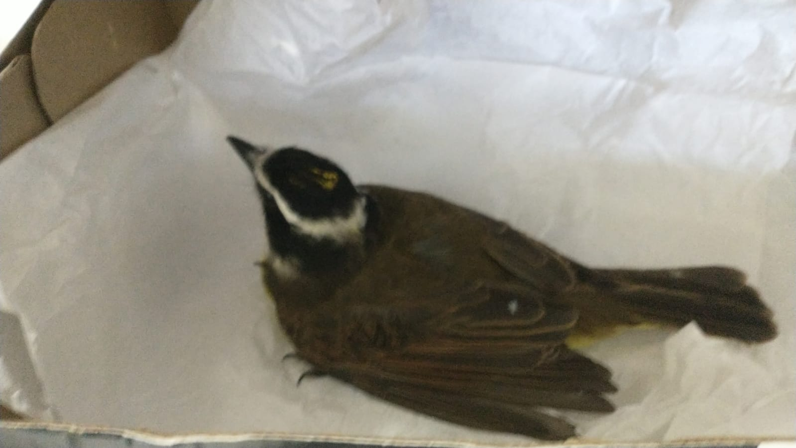
(44031) – Bem-te-vi.

